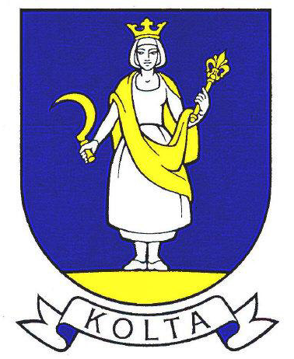
OBEC KOLTA

Obecný úrad Kolta IČO: 00 308 986 tel: 035/ 6479101
941 33 KOLTA VÚB Nové Zámky fax: 035/ 6479 101
č.ú.170627-172/ 0200 mob: 0905 523 971
E-mail obeckolta@stonline.sk

Kolta 03.08.2018

Obec Kolta v súlade s § 169 ods. 3 zákona č. 180/2014 o podmienkach výkonu volebného práva a o zmene a doplnení niektorých zákonov v znení neskorších predpisov

z v e r e j ň u j e
elektronickú adresu na doručenie oznámenia o delegovaní člena a náhradníka do miestnej volebnej komisie pre Voľby do orgánov samosprávy obcí
obeckolta@stonline.sk

Ida Krnčanová
starostka obce

